

**Tecnológico Nacional De México**

**Instituto Tecnológico Superior De Loreto**

**Academia De Ingeniería En Sistemas Computacionales**

**Ingeniería En Sistemas Computacionales**

**ANTEPROYECTO**

**“SISTEMA DE INVENTARIO PARA LA PERLA DE AGUASCALIENTES”**

**PRESENTA**

**ANA MARIA PALACIOS ROCHA**

**NO. CONTROL:**

**19060119**

**RESPONSABLE DEL PROGRAMA**

**ROSALIA AGUILAR LOPEZ**

**EMPRESA:**

**LA PERLA DE AGUASCALIENTES**

**FECHA: 02 DE FEBRERO DEL 2024**

# AGRADECIMIENTOS:

## A DIOS:

A ti agradezco que me hayas dado vida y salud, asi como la oportunidad de disfrutar y compartir con mi familia de una de las etapas más felices de mi vida, y porque nunca me dejaste flaquear ni perder la fe en los momentos más difíciles.

## A MIS PADRES:

Que me han conducido por la vida con amor y paciencia, hoy ven forjado un anhelo, una ilusión y un deseo. Gracias por enseñarme lo que han recogido a su paso por la vida, por compartir mis horas grises, mis momentos felices, ambiciones, sueños e inquietudes. Gracias, por ayudarme a salir adelante en la adversidad. Por hacer de mi lo que soy, gente de provecho de grandes idead y de noble corazón. No los defraudare los hare sentir orgullosos y verán que todos sus sacrificios y tragos amargos hoy son suave miel, y podrán decir con la frente muy alta “Esa Es Mi Hija” para ustedes queridos padres que Dios los bendiga y los guarde para siempre. LOS AMO

## A MI TUTOR:

Mi sincero agradecimiento al Ingeniero Gregorio Ignacio Letechipia Chávez, por ser mi Tutor de proyecto, gracias por su apoyo, tiempo brindado, paciencia y conocimiento, han permitido culminar satisfactoriamente mi trabajo de residencia profesional.

## A LA EMPRESA:

Un agradecimiento especial a la Empresa LA PERLA DE AGUASCALIENTES S.A D.E C.V, por haberme abierto sus puertas, depositando su confianza en mí, permitiendo desarrollarme profesionalmente.

# RESUMEN:

El presente proyecto se centra en el deseño de un sistema de control de inventarios para la empresa LA PERLA DE AGUASCALIENTES S.A D.E C.V. Este sistema aborda los desafíos relacionados con la administración de inventarios, tanto en la gestión de productos comprados y vendidos como en el almacenamiento. El propósito principal es implementar mejoras significativas que beneficien tanto a la empresa como a los propietarios y administradores responsables del control de inventarios.

Contar con sistema tecnológico para el control de inventario ofrece a la empresa acceso inmediato a toda la información necesaria para verificar los movimientos de materias primas. Además, proporciona explicaciones detalladas y argumentos que pueden ser aplicables en caso de una auditoria.

Además, la implementación de un sistema de control de inventario moderno contribuirá significativamente a la eficiencia operativa. Facilitará la coordinación entre las áreas de ventas, compras, y almacén, mejorando la organización y agilizando los procesos. La automatización de tareas redundantes permitirá a los empleados centrarse en actividades más estratégicas, aumentando la productividad general de la empresa.

# INDICE:

AGRADECIMIENTOS: 1

A DIOS: 1

A MIS PADRES: 1

A MI TUTOR: 1

A LA EMPRESA: 1

RESUMEN: 2

INDICE: 3

INTRODUCION: 5

PROBLEMÁTICA A RESOLVER: 6

OBJETIVOS: 7

Delimitación: 7

JUSTIFICACION: 8

Metodología De Desarrollo Del Proyecto: 10

¿QUE ES KANBAN? 10

LOS PRINCIPIOS KANBAN: 10

CÓMO IMPLEMENTAR LA METODOLOGÍA KANBAN: 11

1.1.Imagen 11

2.1 Imagen 11

3.1 Imagen 12

ESPECIFICACIONES DE REQUERIMIENTOS: 13

4. Imagen 13

CRONOGRAMA DE ACTIVIDADES 14

DESCRIPCIÓN DE LAS ACTIVIDADES: 15

DOCUMENTACIÓN DEL PROYECTO DEL SISTEMA DE INVENTARIOS: 15

METODOLOGÍA DE DESARROLLO DEL PROYECTO: 15

ESPECIFICACIONES DE REQUERIMIENTOS: 15

DESEÑO Y PROGRAMACIÓN PARA EL SISTEMA: 15

IMPLEMENTACIÓN Y ADMINISTRACIÓN DEL SISTEMA: 15

CAPACITACIÓN AL PERSONAL ENCARGADO DE LOS INVENTARIOS: 15

RESULTADOS: 16

1. Imagen 16

2. Imagen 16

3. Imagen 17

4. Imagen 17

5. Imagen 18

6. Imagen 18

7. Imagen 19

8. Imagen 19

9. Imagen 20

10. Imagen 20

11. Imagen 21

CONCLUSIONES, RECOMENDACIONES Y EXPERENCIA PROFESIONAL ADQUIRIDA: 22

CONCLUSION: 22

COMPETENCIAS DESARROLLAS Y APLICADAS: 22

FUENTES DE INFORMACION: 23

# INTRODUCION:

Para introducirnos en el ámbito del control de inventarios, comenzare respondiendo una pregunta fundamental: ¿Que implica un sistema de control de inventarios? Este sistema se refiere a la administración eficiente y clara de los movimientos de la mercancía de una empresa. En otras palabras, aborda las entradas y salidas de productos o materias primas, al mismo tiempo que gestiona y controla la información y los recursos derivados de estas operaciones.

El proyecto tiene como objetivo aprovechar las herramientas tecnológicas disponibles en la actualidad, reconociendo el impacto significativo que la tecnología ha tenido tanto en el ámbito educativo como en el empresarial. La utilización de estas herramientas es crucial, especialmente en tareas administrativas y, más especialmente, en el control de inventarios.

En este proyecto, proponemos el desarrollo de un sistema de control de inventarios para la empresa LA PERLA DE AGUASCALIENTES S.A D.E C.V. La implementación de este sistema permitirá un mejor control administrativo en relación con sus inventarios, registrado de manera integral todos los movimientos realizados en el inventario. Entre los datos que se registran se incluyen ventas, compras, detalles específicos de estas transacciones, información de clientes y proveedores, asi como detalles del almacén y de los productos.

Para alcanzar este objetivo, emplearemos herramientas tecnológicas clave, entre las cuales se encuentra XAMPP, un paquete de software libre que integra el sistema de gestión de bases de datos MYSQL, el servidor web Apache y los interpretes para lenguajes de script PHP, además, hare usode Visual Studio Code, un editor de código fuente desarrollado por Microsoft, que proporcionara un entorno eficiente para el desarrollo y la implementación de este sistema.

# PROBLEMÁTICA A RESOLVER:

En el almacén general de La Perla De Aguascalientes, que abastece a todos nuestros clientes, se lleva a cabo un control de inventario. Este proceso incluye el registro de los bultos y kilos existentes dentro de la empresa. Sin embargo, el registro actual no es muy claro, ya que carece de los datos necesarios. La información que manejamos internamente se limita a Almacén, productos y Clientes.

Un problema adicional radica en la falta de datos completos sobre los clientes y proveedores. En la mayoría de los casos, solo se cuenta con el nombre de la abarrotera o del encargado. En algunos casos, solo se dispone del numero de contacto y la ubicación. La información de cada uno de ellos es incompleta, lo cual podría generar problemas en un futuro. Es crucial mejorar la recopilación y actualización de datos para garantizar un control efectivo del inventario y establecer relaciones comerciales solidas.

# OBJETIVOS:

El objetivo del proyecto siguiente es desarrollar un sistema de inventario para productos de chile. Este sistema se implementará en la empresa La Perla De Aguascalientes, situada en el municipio de Loreto, Zacatecas. La finalidad principal es establecer un control eficiente sobre el inventario, ya que diariamente se realiza la venta de mercancía. Es crucial conocer la cantidad de producto que se vende y la cantidad que permanece en la empresa. Este control permitirá continuar gestionando el inventario de manera efectiva, identificando los productos más demandados y aquellos que tienen menos rotación.

## Delimitación:

* Se realizará para el departamento de ventas, ya que ellos son los que llevan el control del producto que se vende diario.

|  |  |
| --- | --- |
| **CRITERIO** | **RESPUESTA** |
| ¿Qué? | Un sistema de Inventario |
| ¿Quiénes? | Los encargados que llevan la administración de la empresa |
| ¿Dónde? | Loreto, Zacatecas, México |
| ¿Cuándo? | Agosto - diciembre del 2023 al 02 – Febrero del 2024 |

* La falta de capacitación en los empleados para poder manejar herramientas digitales.

**Objetivos:**

* Crear o adquirir un programa que ayude a poner en orden un inventario y tener una persona capacitada que se apoye en el para que tenga mayor facilidad y pueda sacar el mayor provecho y optimización de los recursos y no haya inconveniente a futuro.
* Tener actualizado los kilos de producto que se encuentran en la empresa
* Percatarse de los productos que menos se mueven

# JUSTIFICACIÓN:

Este proyecto tiene como propósito fundamental brindar ayuda y aportar soluciones a la empresa identificada, con el objetivo de maximizar su rendimiento y eficiencia a través de la implementación de un sistema de control de inventarios. La intención es abordar y mejorar diversos aspectos de la gestión actual que presentan deficiencias, contribuyendo asi al desarrollo y optimización de los procesos internos de la organización.

Para llevar a cabo este, he realizado una exhaustiva investigación y he contribuido con ideas innovadoras para la resolución de problemas específicos relacionados con el manejo de inventarios. Este enfoque no solo busca beneficiar a la empresa en cuestión, sino que también me proporciona una oportunidad valiosa para fortalecer mis habilidades y adquirir experiencia práctica, enriqueciendo mi proceso de aprendizaje de manera significativa.

El desarrollo de un sistema de control de inventarios permitirá a la empresa mejora la gestión de sus recursos, identificar áreas de oportunidad y optimizar sus operaciones. Un control efectivo de inventario es esencial para evitar confusiones y problemas, ya que constituye una parte fundamental en el funcionamiento de cualquier empresa. La implementación de este sistema no solo aborda las necesidades inmediatas de la empresa, sino que también sienta las bases para una gestión más eficiente y una toma de decisiones.

# METODOLOGÍA DE DESARROLLO DEL PROYECTO:

¿Para qué nos sirve la Metodología? En el mundo de la programación, la metodología es el procedimiento que siguen los equipos de programadores para desarrollar un software trabajando de manera inteligente y sin desperdiciar recursos.

En los proyectos más complejos, seguir una metodología ayuda a organizar mejor el trabajo de todos los miembros del equipo, de modo que sepan que tienen que hacer en cada fase del proyecto. Trabajar con una metodología permite simplificar el proceso y ayudar a definir mejor los costes, planificar el trabajo y repartir correctamente los recursos para evitar errores, problemas y retrasos durante el desarrollo.

Para llevar a buen puerto este proyecto me apoyare de las metodologías para poder planificar y estructurar el sistema de control de inventarios. Para este proyecto se estará utilizando la metodología Kanban.

## ¿QUE ES KANBAN?

Kanban es una forma de ayudar a los equipos a encontrar un equilibrio entre el trabajo que necesitan hacer y a la disponibilidad de cada miembro del equipo. La metodología Kanban se basa en una filosofía centrada en la mejora continua, donde las tareas se “extraen” de una lista de acciones pendientes en un flujo de trabajo constante.

La metodología Kanban se implementa por medio de tableros. Se trata de un método visual de gestión de proyectos que permite a los equipos visualizar sus flujos de trabajo y la carga de los mismos. En un tablero Kanban, el trabajo se muestra en un proyecto en forma de tablero organizado por columnas. Tradicionalmente, cada columna representa una etapa del trabajo. El tablero Kanban más básico puede presentar columnas como trabajo pendiente, en progreso y terminado. Las tareas individuales representadas por tarjetas visuales en el tablero avanzan a través de las diferentes columnas hasta que estén finalizadas.

## LOS PRINCIPIOS KANBAN:

Existen cuatro principios básicos que me ayudaran a guiarme al momento de implementar la metodología Kanban:

1. Empieza con lo que haces ahora:

Puedes implementar el marco Kanban a cualquier proceso o flujo de trabajo actual. A diferencia de algunos procesos de gestión ágil más definidos como scrum, el marco Kanban es lo suficientemente flexible como para adaptarse a las practicas centrales de tu equipo de trabajo.

1. Comprométete a buscar e implementar cambios progresivos y evolutivos:

Los grandes cambios pueden ser perjudiciales para tu equipo y, si intentas cambiar todo a la vez, es posible que el nuevo sistema no funcione como esperabas. Ese es el motivo por el cual Kanban esta diseñado para fomentar la mejora continua y el cambio progresivo. En lugar de cambiar todo de una vez, empieza por buscar cambios progresivos para lograr que los procesos de tu equipo realmente evolucionen con el tiempo.

1. Respeta los procesos, los roles y las responsabilidades actuales:

A diferencia de otras metodologías, Kanban no tiene roles integrados y puede funcionar con la estructura y los procesos actuales de tu equipo. Además, tu proceso actual podría tener elementos excelentes, que se perderían si intentaras modificar completamente tu sistema de trabajo de un momento a otro.

1. Impulsa el liderazgo en todos los niveles:

Con el espíritu de mejora continua, el método Kanban reconoce que el cambio puede provenir de cualquier dirección y no solo “de arriba abajo “. Con Kanban, se alienta a los miembros del equipo a participar, proponer nuevas formas para lograr que los procesos evolucionen y emprender nuevas iniciativas de trabajo.

# CÓMO IMPLEMENTAR LA METODOLOGÍA KANBAN:

1. Empieza con un tablero en blanco

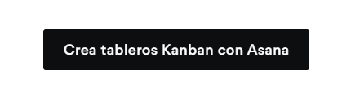

Imagen 1 Creación de tablero

## Imagen

1. Crea columnas para representar el trabajo

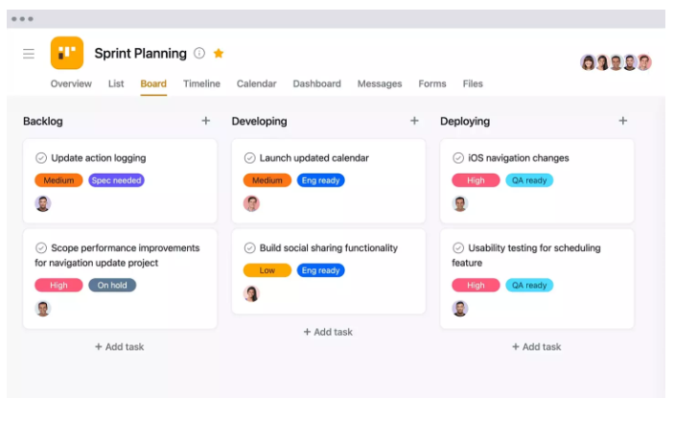

Imagen 2 Tablero Kanban

## 2.1 Imagen

1. 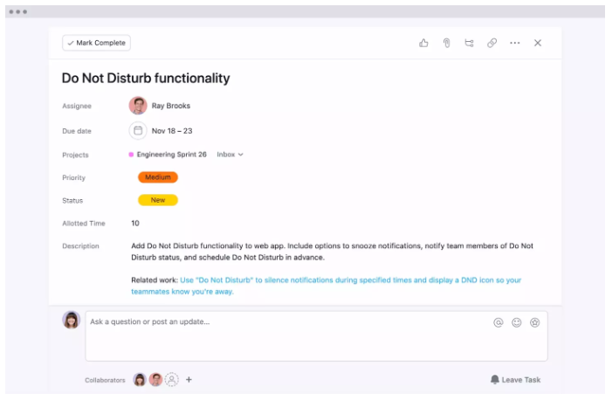Agrega tareas para representar el trabajo

## 3.1 Imagen

**Bases de datos 5-7**

**Php**

**Web server**

**Jscript**

**Boostrap**

**Metodología de sw**

**Todo debe ir en apa6**

# ESPECIFICACIONES DE REQUERIMIENTOS:

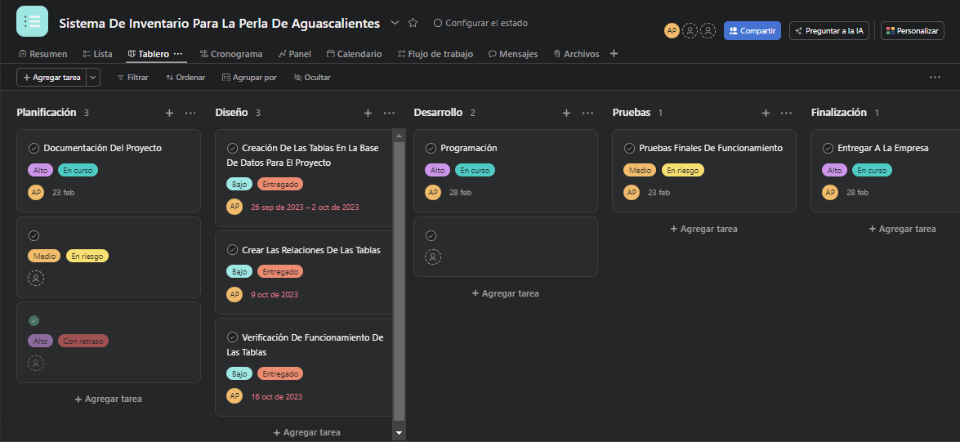cada una de las actividades presentadas aquí son las que se están llevando a cabo durante el proyecto, y de esta forma ir estructurándolo.

## 4. Imagen

# CRONOGRAMA DE ACTIVIDADES

|  |  |  |  |  |  |  |  |  |
| --- | --- | --- | --- | --- | --- | --- | --- | --- |
|  | **NOMBRE: PALACIOS ROCHA ANA MARÍA** | | | |  |  |  |  |
|  | **CARRERA: INGENIERÍA EN SISTEMAS COMPUTACIONALES** | | | | | | |  |
|  | **N° CONTROL: 19060119** |  |  |  |  |  |  |  |
|  | **DEPENDENCIA: LA PERLA DE AGUASCALIENTES** | | | | | |  |  |
|  | **PROGRAMA: SISTEMA DE INVENTARIO Y ACTIVIDADES EN LA EMPRESA** | | | | | | | |
|  | **PERIODO DE REALIZACIÓN: 28 – AGOSTO DEL 2023 AL 02 - FEBRERO 2024** | | | | | | | |

# DESCRIPCIÓN DE LAS ACTIVIDADES:

## DOCUMENTACIÓN DEL PROYECTO DEL SISTEMA DE INVENTARIOS:

Al momento de empezar a desarrollar cualquier proyecto, una de las primeras y más importantes partes que debemos de hacer es integrar nuestro proyecto, el cual estará evidenciando todas las actividades que realizamos durante la creación del proyecto, al final nos quedará un proyecto el cual este estructurado y establecido de buena manera para que se pueda aprovechar en el área en donde dará funcionamiento.

## METODOLOGÍA DE DESARROLLO DEL PROYECTO:

La metodología será nuestra guía para llevar a buen puerto nuestro proyecto final, ya que nos apoyara en todo momento del desarrollo de nuestro sistema además de mejorar la interacción del personal administrativo y que las tareas que están programadas se cumplan en tiempo y forma para poder concluir nuestro proyecto.

## ESPECIFICACIONES DE REQUERIMIENTOS:

En cualquier proyecto es importante definir y especificar requerimientos es de las fases primordiales ya que nos permite delimitar, organizar y crear nuestro proyecto de una manera factible a los resultados que deseamos, ya que es como una guía para que todo nuestro proyecto contenga lo que se nos pide por la empresa, organización e institución.

## DESEÑO Y PROGRAMACIÓN PARA EL SISTEMA:

La programación de nuestro sistema es el núcleo del proyecto, asi que aquí implementaremos todo el conocimiento de programación adquirido en el transcurso de la carrera, permitiéndonos darle vida a nuestro sistema para que sea funcional.

Implementaremos nuestra habilidad de diseño para que nuestro sistema sea llamativo y de agradable uso para las personas que lo usaran.

## IMPLEMENTACIÓN Y ADMINISTRACIÓN DEL SISTEMA:

Una vez ya terminado el sistema los encargados de la admiración podrán utilizarlo para que pueden asegurarse de que todo funciona correctamente y darle un seguimiento detallado de cada una de las tareas que se puedan realizar dentro del sistema, además de que se les dará una capacitación a los que van a llevar el inventario para que ellos vayan adaptándose al uso del sistema y sea más sencillo para ellos.

## CAPACITACIÓN AL PERSONAL ENCARGADO DE LOS INVENTARIOS:

Al momento en que nuestro sistema ya funcioné se va a llevar a cabo un curso a los miembros encargados de la administración de la empresa para que aprendan a manejar de manera correcta el sistema y utilizar todas las funciones que ofrezca esta herramienta.

# RESULTADOS:

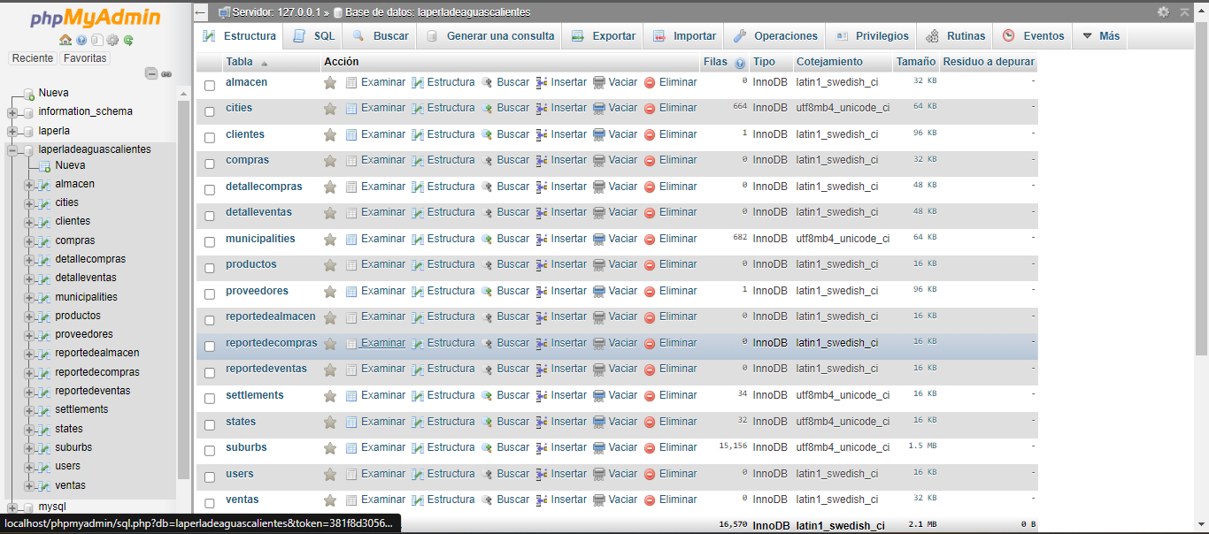

## Imagen

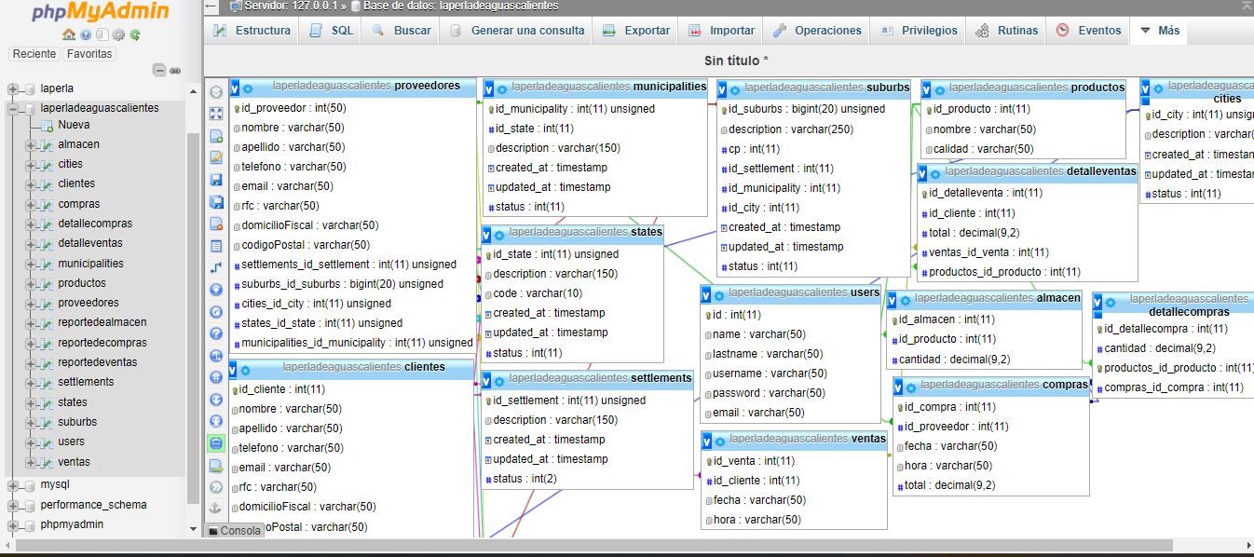

## Imagen

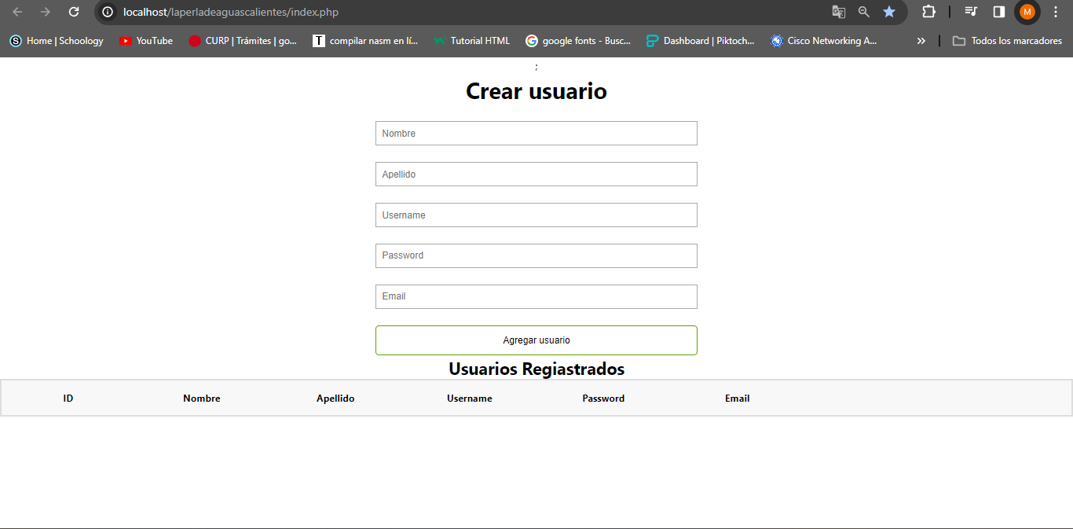

## Imagen

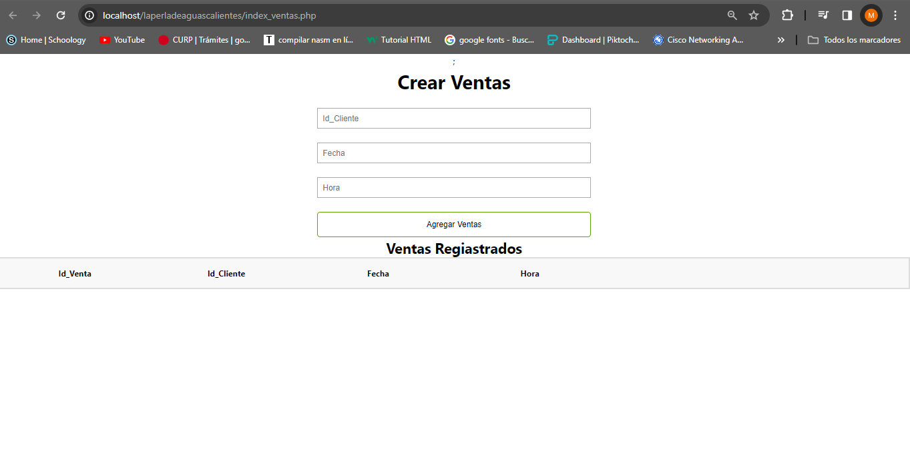

## Imagen

## Imagen

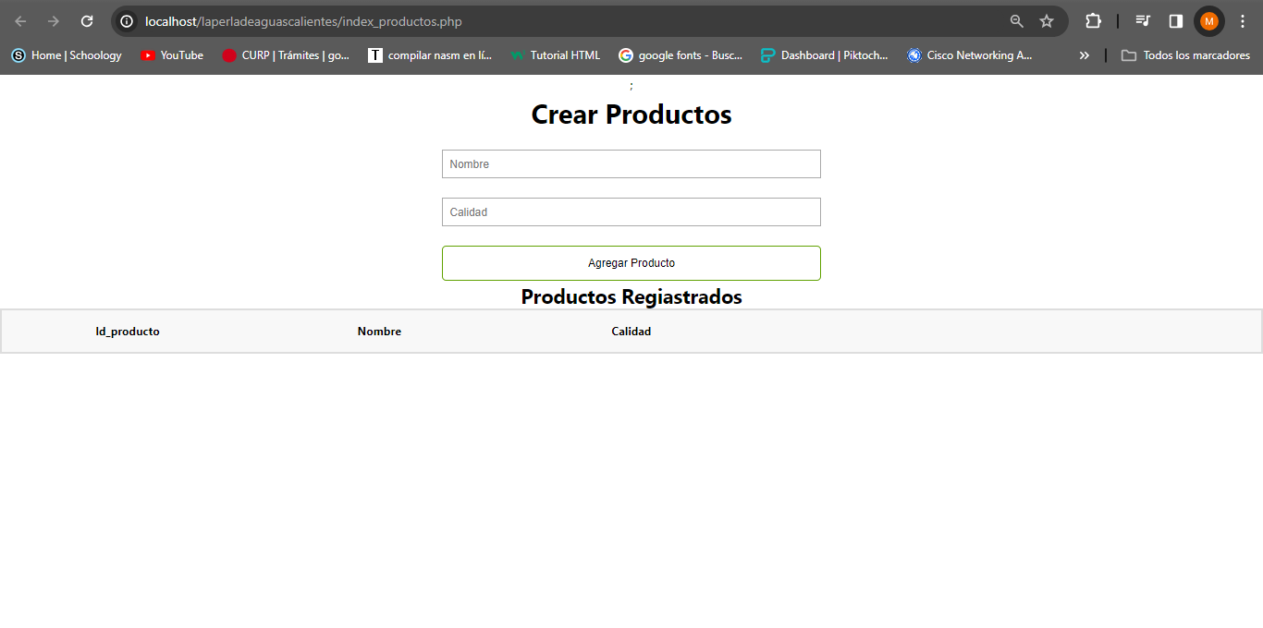

## Imagen

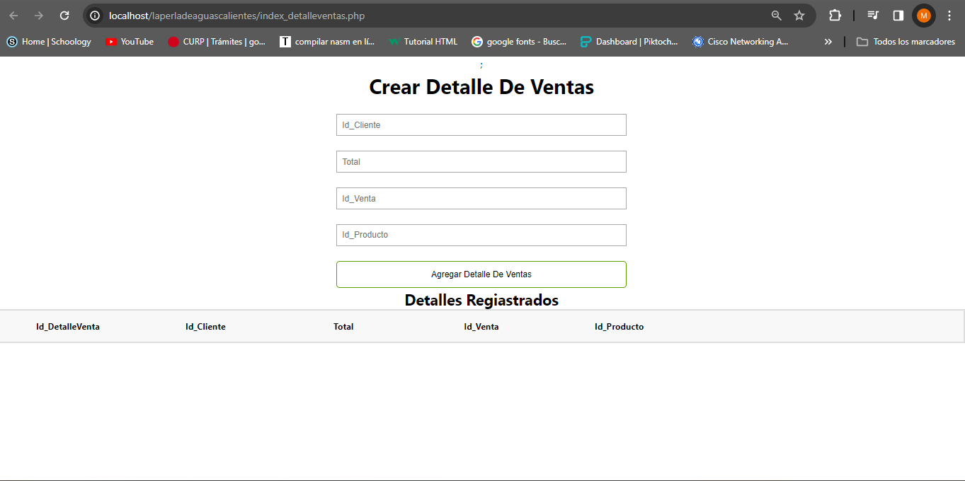

## Imagen

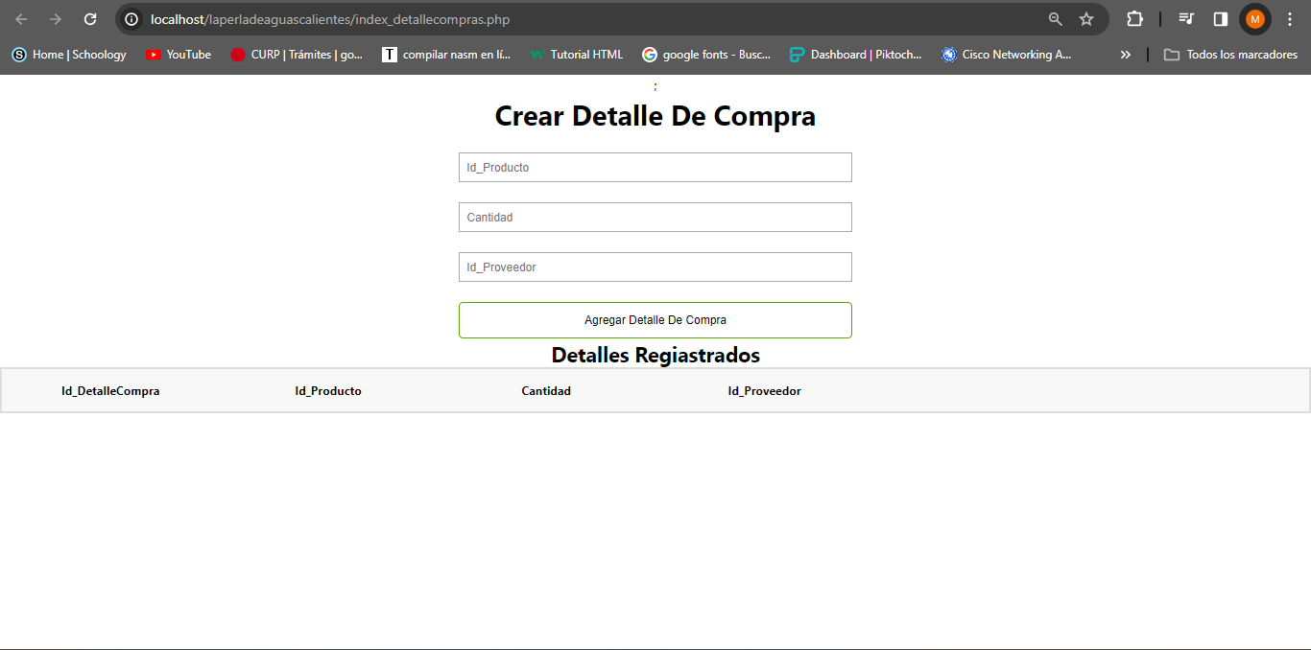

## Imagen

## 

## Imagen

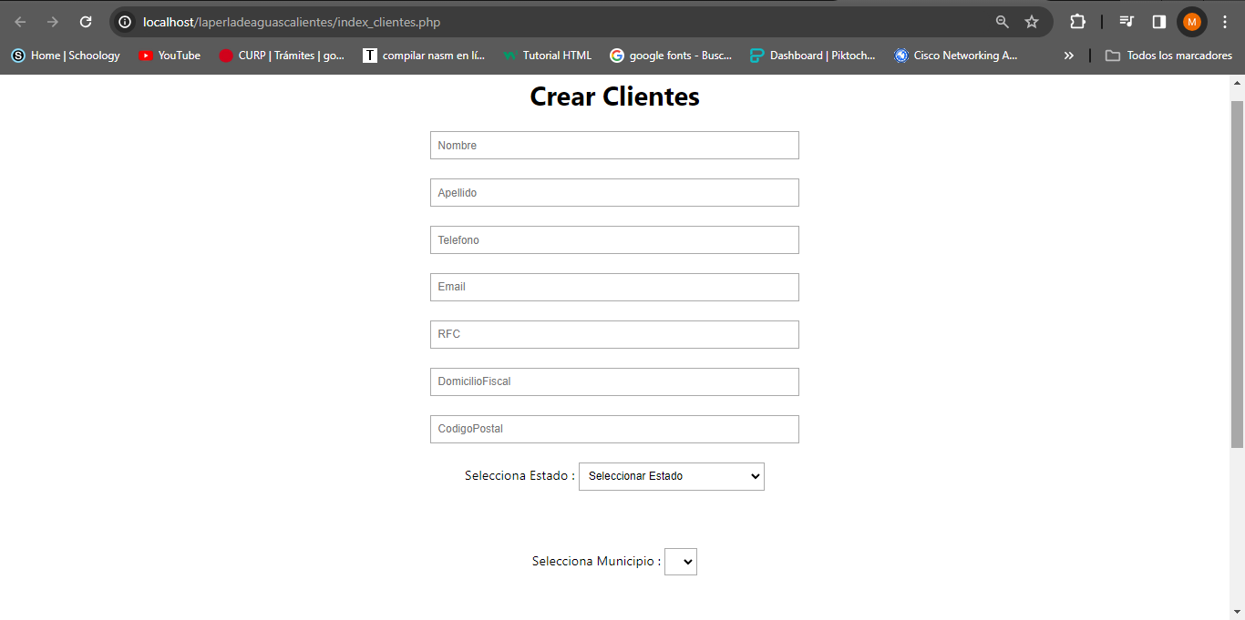

## Imagen

# 

## Imagen

# CONCLUSIONES, RECOMENDACIONES Y EXPERIENCIA PROFESIONAL ADQUIRIDA:

## CONCLUSIÓN:

Haber realizado mis prácticas profesionales en la empresa La Perla De Aguascalientes me ayudo a ver como es el trabajo en una empresa ya como un profesional y a trabajar en equipo con otras áreas y profesionales, además de observar y analizar que mejoras tecnológicas se pueden hacer para ayudar a mejor el trabajo en cada una de sus áreas. También pude desarrollar y utilizar mis conocimientos adquiridos en el tecnológico, asi como mis habilidades y aptitudes.

Aprendí mucho sobre la forma de trabajo con otros profesionistas que están dentro de la empresa y lo importante que es trabajar en equipo y escuchar las necesidades que tiene cada área. Me enriqueció profesionalmente y personalmente haber laborado con la empresa.

La empresa La Perla De Aguascalientes es reconocida Municipalmente y es líder en el sector comercial y exportador de chiles. Quisiera agradecer que me permitieran formar parte de su equipo ya que fue muy importante para mi estar involucrada en sus proyectos porque me dieron la oportunidad de desarrollar mi trabajo y de proponer más ideas. Sin embargo, siendo una compañía tan grande me sorprendió que no tuvieran algo tan básico como lo es un sistema de inventarios.

Al no contar con un sistema de inventarios que les diga cuanto producto a salido y cuanto queda dentro de la empresa pude general problemas al momento de vender a los clientes, ya que no se tiene con exactitud cuando producto hay en existencia en las instalaciones

# COMPETENCIAS DESARROLLAS Y APLICADAS:

Durante la estancia en la empresa La Perla De Aguascalientes y la realización del proyecto se utilizaron y desarrollaron las siguientes competencias.

* Capacidad de analizar.
* Capacidad de organizar y planificar.
* Conocimientos generales básicos.
* Conocimientos básicos de la carrera.
* Comunicación oral y escritas.
* Habilidades de gestión de información.
* Solución de problemas.
* Toma de decisiones.
* Capacidad crítica y autocritica.
* Trabajo en equipo.
* Habilidades interpersonales.
* Capacidad de comunicación con otros profesionales.
* Habilidad para trabajar en un ambienten laboral.
* Capacidad de aplicar los conocimientos en la práctica.
* Habilidades de investigación.
* Capacidad de aprender
* Liderazgo
* Capacidad para diseñar y gestionar proyectos.

# FUENTES DE INFORMACIÓN:

<https://github.com/megatab/localidades-Mexico/blob/master/cities.sql>

<https://app.asana.com/0/1206608057500467/1206608131540417>

<https://asana.com/es/resources/what-is-kanban#:~:text=La%20metodolog%C3%ADa%20Kanban%20se%20implementa,de%20tablero%20organizado%20por%20columnas>

<https://www.configuroweb.com/crud-basico-en-php-y-mysql/>

<https://www.configuroweb.com/tutorial-php-y-mysql/>

<https://codigosdeprogramacion.com/2017/01/15/combobox-select-dinamicos-en-php-ajax-y-mysql/>